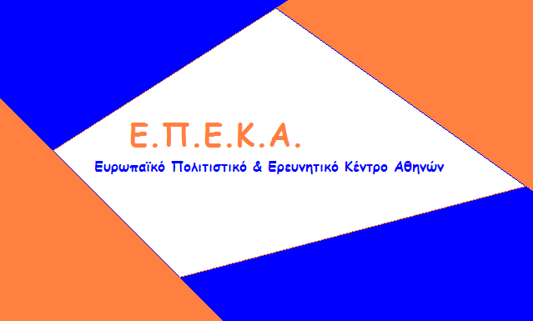
Κ.Ε.Δ.Κ

ΔΕΛΤΙΟ ΤΥΠΟΥ
«ΟΛΟΚΛΗΡΩΣΗ 14^{ης} ΔΙΑΝΟΜΗΣ ΤΟΥ ΚΟΙΝΩΝΙΚΟΥ ΠΑΝΤΟΠΩΛΕΙΟΥ ΔΗΜΟΥ ΚΟΝΙΤΣΑΣ ΚΑΙ ΕΥΧΑΡΙΣΤΙΕΣ ΠΡΟΣ ΤΟΥΣ ΧΟΡΗΓΟΥΣ ΤΟΥ ΑΠΡΙΛΙΟΥ»

Το Κοινωνικό Παντοπωλείο Δήμου Κόνιτσας, στις 23 & 24 Απριλίου 2019 πραγματοποίησε την 14^{η} διανομή, διαφόρων προϊόντων, στους ωφελούμενους του.
Τα προϊόντα που διανεμήθηκαν συγκεντρώθηκαν με την ευγενική χορηγία των παρακάτω επιχειρήσεων:

- ΝΙΤΣΙΑΚΟΣ Α.Ε.Β.Ε
- ΧΗΤΟΣ Α.Β.Ε.Ε
- ΝΙΚΟΛΟΠΟΥΛΟΣ Γ. & ΥΙΟI ΟΕ
- ΖΩΤΟΣ ΑΘΑΝΑΣΙΟΣ
- Α Β ΧΑΤΖΗΕΦΡΑΙΜΙΔΗΣ ΟΕ
- ΠΑΠΑΒΑΣΙΛΕΙΟΥ ΧΡΗΣΤΟΣ
- ΝΕΛΣΩΝ Α.Ε
- BARILLA HELLAS A.E
- AS COMPANY S.A
- LIDL HELLAS A.E

Ο Δήμος Κόνιτσας, η Κοινωφελής Επιχείρηση Δήμου Κόνιτσας και τα Στελέχη του Κοινωνικού Παντοπωλείου εκφράζουν τις θερμές ευχαριστίες τους για την έμπρακτη κοινωνική τους προσφορά, καλώντας και άλλες επιχειρήσεις καθώς και συνδημότες του να σταθούν αρωγοί στην όλη προσπάθεια που καταβάλλεται.

Εκ της Δομής του Κοινωνικού Παντοπωλείου Δήμου Κόνιτσας.

